Программное обеспечение комплекса автоматизации метеорологического обслуживания процессов УВД КАМО «Метеосервис»

Инструкция по эксплуатации

СПО Коммуникационный сервер

2021

Содержание
1. СПО Коммуникационный сервер 3
1.1 Общие сведения 3
1.2 Приложение «Метеосвязь» 3
1.2.1 Вкладка «Транспортный протокол» 5
1.2.1.1 Протокол передачи по RS-232 5
1.2.1.2 Протокол передачи данных по TCP 5
1.2.1.3 FileSystem 7
1.2.2 Вкладка «Прикладные протоколы» 8
1.2.2.1 Прикладной протокол «АМИС-РФ» 8
1.2.2.2 Прикладной протокол телесвязи Росгидромета «Socket Special 1G» 8
1.2.2.3 Прикладной протокол связи с аппаратурой «АТИС» 10
1.2.2.4 Прикладной протокол связи с АМИИС «КРАМС» 11
1.2.2.5 Прикладной протокол «Ручной ввод сообщений» 12
1.2.2.6 Прикладной пртокол Росгидромет 2G 13
1.2.3 Вкладка запись в БД 14

СПО Коммуникационный сервер

Общие сведения

СПО «Коммуникационный сервер» обеспечивает прием сообщений от источников метеорологических данных, обработку и запись их в базу данных. Состоит из одного или нескольких (по количеству и сточников данных) приложений СПО «Метеосвязь» (далее Приложение).
Из БД метеоданные распределяются на рабочие места диспетчерского и инженерно-технического персонала РЦ ЕС ОрВД и командно-диспетчерских пунктов пользователей воздушного пространства.

Приложение «Метеосвязь»
Приложение разработано с использованием кроссплатформенной среды разработки Qt и может работать под различными операционными системами семейства Windows и Linux. Состоит из исполняемого файла, файлов настроек и библиотек, состав которых может меняться в зависимости от требований и наличия источников метеоданных на объекте установки.
Интерфейс приложения имеет 3 основных вкладки («Транспортный протокол», «Прикладной протокол» и «БД»), меню, консоль вывода диагностической информации и панель инструментов.
Для каждого источника – канала поступления данных запускается отдельный экземпляр приложения.
Пользовательский интерфейс Приложения имеет три вкладки, на которых размещены параметры транспортного, прикладного протоколов взаимодействия с источниками, параметры подключения к БД, панель статистики и панель принятого сообщения.
Для правильной работы Приложения необходимо настроить следующие параметры:
выбрать транспортный и прикладной протокол (Меню->Настройка протоколов), настроить их параметры, настроить параметры подключения к БД, кодировку источника метеоданных (Меню->Кодировки), сохранить эти параметры (кнопка на панели инструментов) и нажать кнопку открытия соединения на панели инструментов.
Для включения возможности редактирования параметров необходимо выполнить 2 условия:
- Текущее соединение должно быть закрыто – кнопка «Открыть соединение» на панели инструментов отжата. Для закрытия соединения потребуется ввести пароль .
- Зажать кнопку «Настройка» на панели инструментов (потребуется ввести пароль)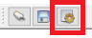.
Для входа в интерфейс общих настроек необходимо зажать кнопку «Настройка» и зажав левую клавишу «Shift» 2 раза кликнуть на пустую область рядом с этой кнопкой.
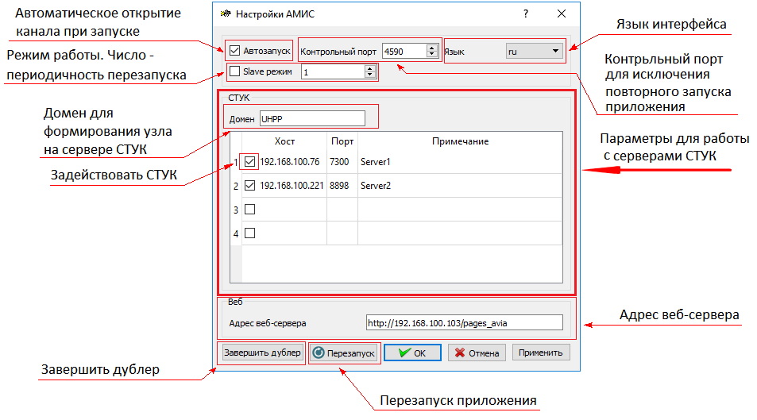
Рисунок 1.2 – Интерфейс общих настроек Приложения

Приложение защищено от повторного запуска контрольным TCP портом. При запуске Приложение проверяет доступность порта, и если он свободен, занимает контрольный порт на все время работы Приложения. При попытке повторного запуска Приложение выдаст сообщение что контрольный порт занят и завершит работу.
В режиме работы «Slave» Приложение с периодичностью, указанной в соответствующем поле перезагружается, освобождая канал на время перезагрузки и тем самым дает возможность Приложению «Master» занять канал.
Для корректной обработки некоторых типов сообщений Приложению необходим доступ к веб-серверу, который указывается в строке «Адрес веб-сервера».
Приложение имеет возможность сопрягаться с 4-я серверами СТУК и предавать на них диагностические сообщения. Для отображения в дереве на СТУКе необходимо задать параметр «Домен».
Приложение поддерживает прием текстовых сообщений в следующих кодировках:
- Windows-1251
- KOI8-R
- KOI7
- DOS (IBM866)
- UTF-8
И запись в БД в кодировках:
- Windows-1251
- UTF-8.
Далее подробно описана работа с параметрами на вкладках.

Вкладка «Транспортный протокол»

Протокол передачи по RS-232

RS-232 (Recommended Standard 232) – стандарт описывающий интерфейс для последовательной двунаправленной передачи данных между терминалом (DTE, Data Terminal Equipment) и конечным устройством (DCE, Data Circuit-Terminating Equipment) на расстояние до 15м.
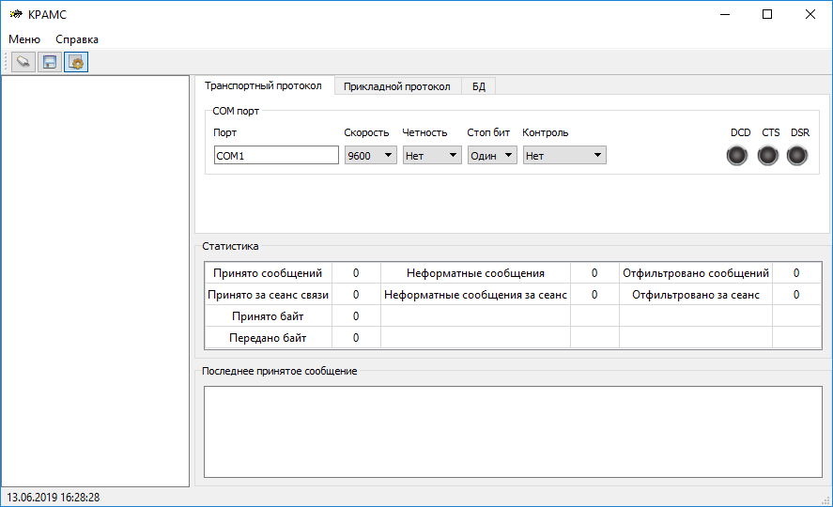
Рисунок 1.2.1. – Вкладка RS-232.

Для соединения по RS-232 необходимо выбрать порт и настроить его параметры (скорость, четность и др.).

Протокол передачи данных по TCP
Транспортный протокол TCP (англ. Transmission Control Protocol, протокол управления передачей) – один из основных протоколов передачи данных Интернета, предназначенный для управления передачей данных в сетях и подсетях TCP/IP.
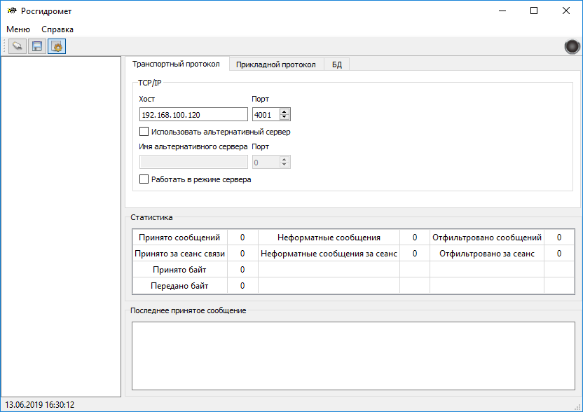
Рисунок 1.2.2 – Вкладка TCP.

TCP/IP также используется в авиационной фиксированной сети электросвязи (AFTN - AMHS).
В режиме клиента Приложение подключается к серверу, с заданными параметрами (IP и номер порта). При успешном подключении выводится сообщение в диагностическую консоль. При обрыве соединения приложение автоматически пытается создать новое подключение. Существует возможность использовать подключаться к альтернативному (резервному) серверу, тогда при неуспешном подключении к основному будет производиться попытка подключения к резервному серверу.
В режиме сервера Приложение слушает порт. При соединении с клиентом в диагностическую консоль выводится сообщение о новом соединении.

FileSystem
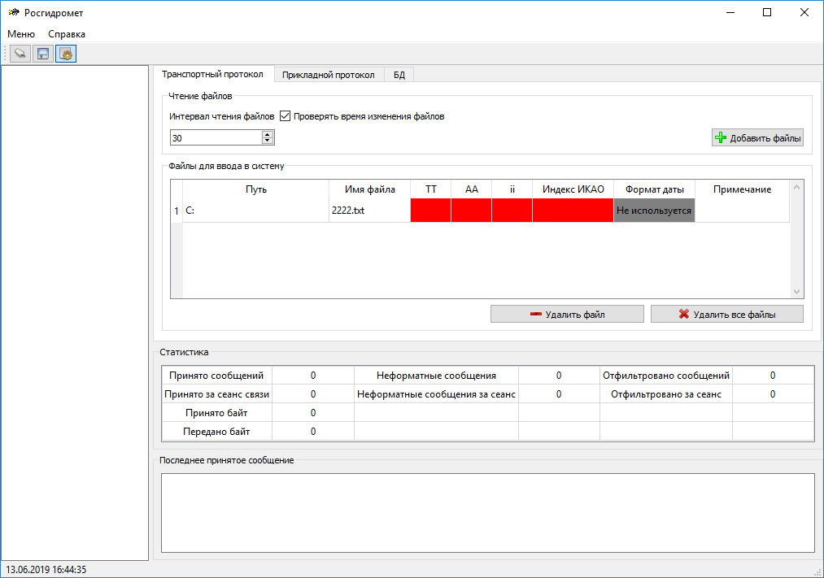
Рисунок 1.2.3 – Вкладка FileShare

Протокол для чтения файлов с диска. Для чтения файлов необходимо добавить файлы или каталоги в таблицу ввода в систему. Для этого следует нажать кнопку «Добавить файлы» и в открывшемся окне (Рисунок 1.2.4) выбрать необходимые файлы или каталоги.

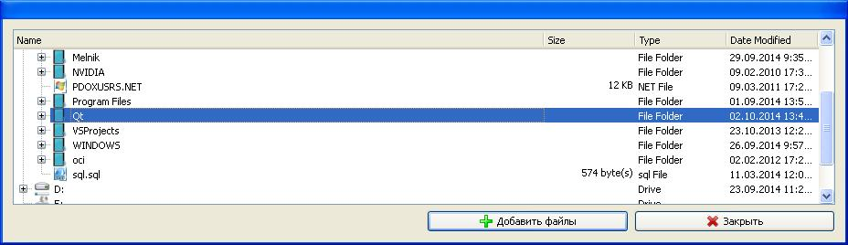
Рисунок 1.2.4 – Окно выбора файлов (каталогов)

В таблице отображается путь к файлу (каталогу) и имя. Имя файла «/» означает что это каталог. В этой же таблице при необходимости можно задать параметры ввода в систему, которые зависят от прикладного протокола.
Протокол позволяет настроить периодичность чтения файлов и условия записи в БД (всегда или только те которые изменились).
При необходимости изменения списка читаемых файлов можно либо удалить одну строку таблицы либо очистить таблицу полностью.

Вкладка «Прикладные протоколы»

Прикладной протокол «АМИС-РФ»
Протокол сопряжения с аэродромной метеорологической информационно-измерительной системой АМИС-РФ.
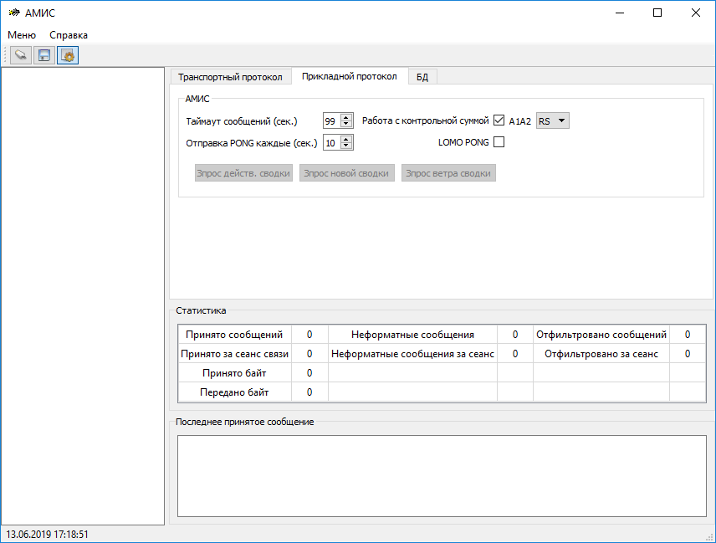

Рисунок 1.2.5 – Вкладка АМИС.

Для работы по данному протоколу необходимо настроить таймаут сообщений от АМИСа, и частоту отправки сообщения PONG. Возможна работа как с проверкой контрольный суммы так и без проверки. Параметр «По истечении таймаута переустанавливать связь» влияет на поведение приложения по истечении таймаута обмена. При его выборе порт будет закрыт и открыт заново, иначе только выведется сообщение об таймауте в диагностическую консоль. Параметр А1А2 для аэропортов в европейской части РФ устанавливается в RS, для азиатской части в RA.
Для запроса действующей сводки, новой сводки и сводки ветра предусмотрены соответствующие кнопки.

Прикладной протокол телесвязи Росгидромета «Socket Special 1G»
Данный протокол реализует связь по протоколу Socket Special. Для работы необходимо настроить время ожидания подтверждения сообщения и «окно» передачи. При необходимости контроля состояния соединения во время пауз между передачами пакетов следует выбрать опцию выдачи в канал служебные пакеты RR. Интервал выдачи пакета RR равен времени ожидания подтверждения деленное на 4.
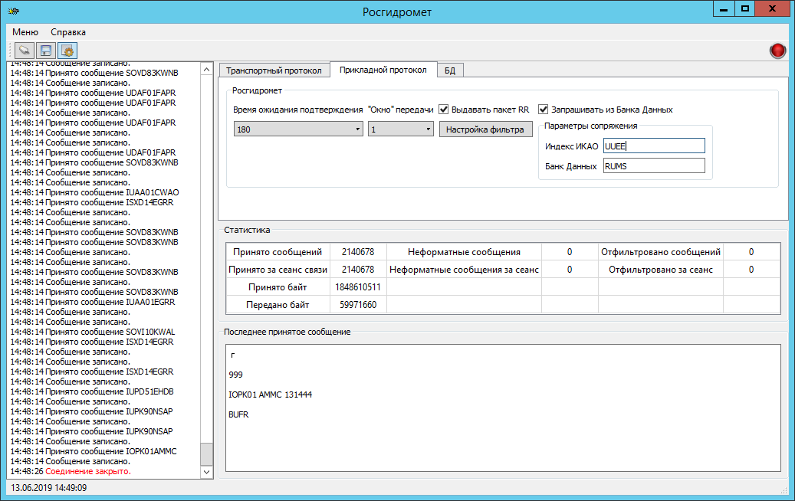
Рисунок 1.2.6 – Вкладка «Росгидромет»

Для настройки фильтра принимаемых сообщений следует нажать кнопку «Настройка фильтра». В открывшемся окне (рисунок 1.2.7) можно задать исключающий фильтр для сообщений по сокращенному заголовку и список центров, передающих сообщения в формате BUFR, которые необходимо перекодировать в формат WRK для отображения на рабочих местах.

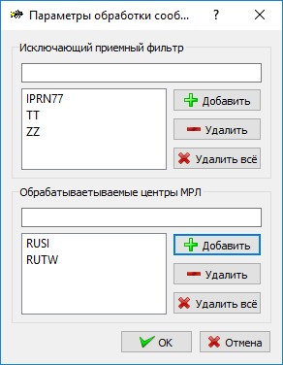
Рисунок 1.2.7 – Параметры обработки сообщений
На рисунке 1.2.7 в фильтр добавлены сообщения IPRN77, TT, ZZ. При поступлении сообщений с такими сокращенными заголовками они будут игнорироваться Приложением, но будут выдаваться подтверждения о приеме.

Служба автоматического запроса данных.
Индексы аэропортов запрошенных операторами вручную, если данные для них отсутствуют в базе данных, попадают в специальную таблицу.
С заданным интервалом ПО проверяет эту таблицу и делает запросы в Банк данных.
Для корректной работы этой службы необходимо :
- оговорить с эксплуатантами терминала АСПД, с которым сопряжен канал АСПД о возможности подачи запросов типа RQM
- получить у них адрес ГМС для формирования сокращенных заголовков запросов
- согласовать индекс банка данных, в который будут выполняться запросы
Вставить в настройки ПО индекс банка данных , и собственный присвоенный адрес ГМС
В этом случае Приложение будет формировать запросы в Банк данных по запрашиваемым типам информации с рабочих мест. Полученный ответ автоматически принимается и записывается в БД.

Прикладной протокол связи с аппаратурой «АТИС»
АТИС – русифицированная аббревиатура от английского выражения Automatic Terminal Information Service (служба автоматической передачи информации в районе аэродрома), предназначена для обеспеченья пилота полным объёмом информации об аэродроме, необходимой ему, чтобы принять чёткое решение о заходе и посадке или взлёте.
АТИС отправляет в канал связи форматированные посылки текста новой сводки не позднее 10 секунд после момента выпуска новой сводки в эфир. После отправки посылки, АТИС периодически повторяет посылку. Периодичность повторов (10-300 сек.) задается на этапе установки и в период эксплуатации не изменяется. В случае отсутствия передачи сводки в течении >300 сек., диагностируется, что связь с АТИС отсутствует.

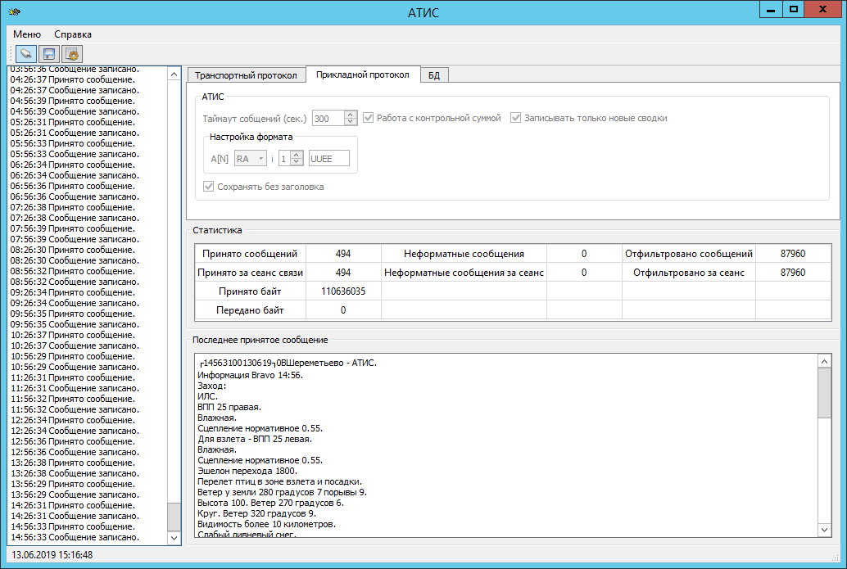
Рисунок 1.2.8 – Вкладка АТИС.

Для отображения сообщений АТИС на рабочих местах необходимо настроить формат сообщений – задать тип, индекс ИКАО места и др. Существует возможность настройки времени таймаута, по истечении которого будет переустановлена связь и рассчитывать контрольную сумму сообщений. Для снятия нагрузки на БД и сеть есть возможность записывать только новые сводки, а для более читабельного вида убрать из сообщений служебную канальную информацию (заголовок).

Прикладной протокол связи с АМИИС «КРАМС»
Комплексная радиотехническая аэродромная метеорологическая станция (КРАМС) передаёт данные о фактической погоде по ВПП.
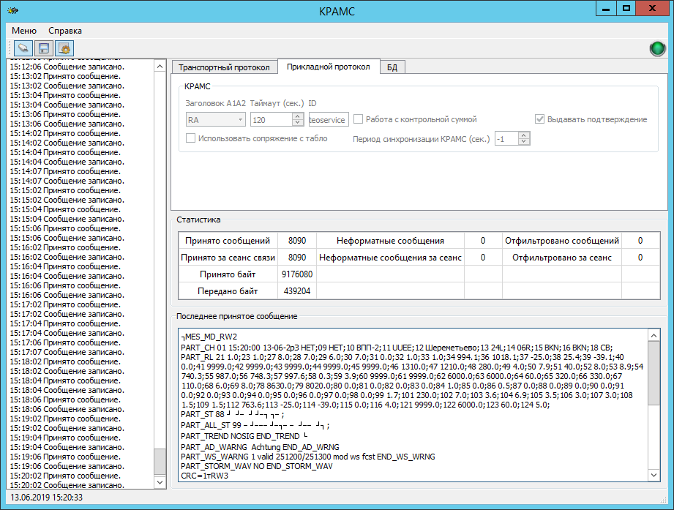
Рисунок 1.2.9. – Вкладка КРАМС.

Для отображения сообщений КРАМС на рабочих местах необходимо задать тип сообщений. Данный протокол предусматривает таймаут обмена, по достижении которого связь переустановится и в диагностическую консоль выведется сообщение. Возможна работа как с проверкой контрольный суммы, так и без проверки. При необходимости выдачи подтверждений необходимо выбрать соответствующий параметр и задать ID. При сопряжении с табло КРАМС необходимо активизировать соответствующий параметр.
Для синхронизации времени на КРАМС КАМО передает метку единого времени. Значение «-1» параметра «Период синхронизации» – не передавать метку единого времени.

Прикладной протокол «Ручной ввод сообщений»
Для отладочных целей существует возможность записи в БД тестовых сообщений для распределения по рабочим местам. Для этого на вкладке «Ручной ввод» необходимо задать заголовок сообщения (в формате TTAAiiCCCC), набрать сообщение в соответствующем поле и нажать кнопку «Записать». При успешной записи в диагностическое окно выдастся сообщение об успешной записи.

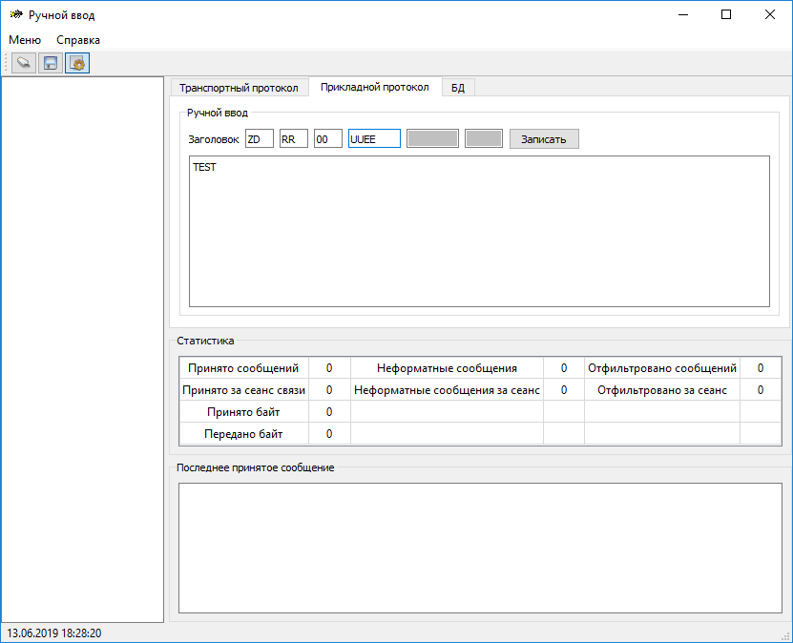
Рисунок 1.2.10 – Вкладка Ручной ввод

Прикладной протокол Росгидромет 2G
Интерфейс и принцип работы аналогичен протоколу Росгидромет (п.2.2.2), но связь осуществляется по протоколу Socket Special 2G.

Вкладка запись в БД
Полученные метеоданные записывается в БД. Параметры БД задаются во вкладке «БД».
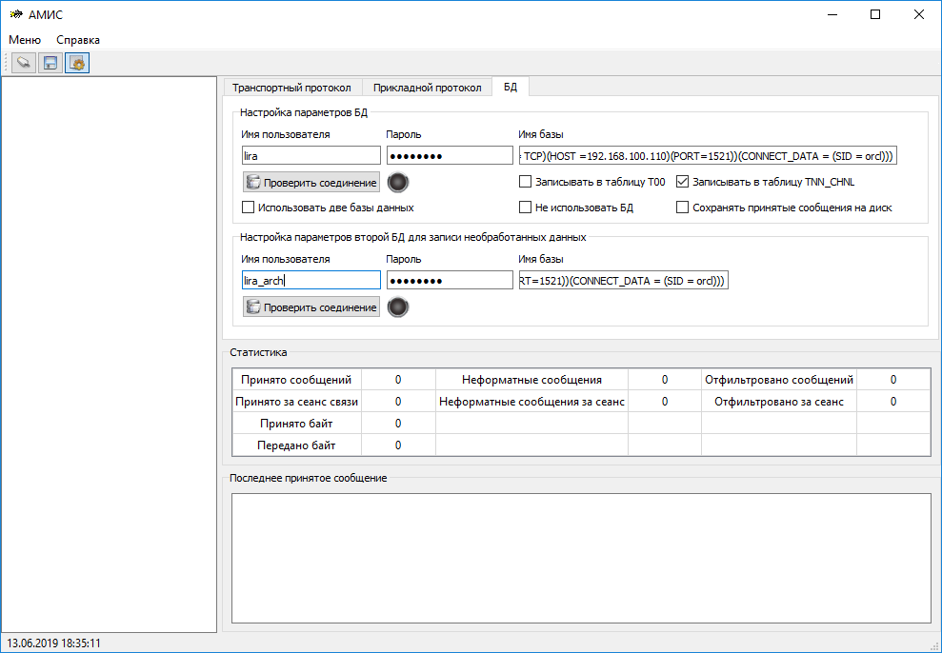
Рисунок 1.2.11. – Вкладка «БД»

В этой вкладке задаются параметры для доступа к БД – имя пользователя, пароль и имя базы. Для проверки правильности введенных параметров и состояния БД существует кнопка «Проверить соединение». Если по нажатии на неё на некоторое время загорается зелёный индикатор рядом с кнопкой, то БД доступна с этими параметрами. При неправильных параметрах или недоступности БД (например отсутствии сетевого соединения или выключенном сервере баз данных) загорится красный индикатор. При необходимости записи метеоданных в две базы данных необходимо отметить «Использовать две базы данных» и задать необходимые параметры для второй базы данных.
Параметр «Записывать в таблицу TNN_CHNL» открывает настройки параметров БД для записи необработанных сообщений в архивную БД

